# Fe-Cu双金属催化剂用于选择性CO2氢化生成富烯烃的C2+烃

**摘要**：本文报道了负载在γ-氧化铝上的Fe-Cu双金属催化剂，用于选择性CO2加氢生成富烯烃的C2+烃。当Cu/（Cu+Fe）原子比为0.17时，Fe-Cu双金属催化剂对C2烃合成有很强的协同促进作用。与单金属Fe催化剂相比，Fe-Cu双金属催化剂能显著促进C2-C7烃的形成，抑制不理想CH4的形成。Fe-Cu双金属催化剂中K的加入抑制了甲烷化，进一步促进了C2氢碳的形成 在此期间。以K促进的Fe-Cu/Al2O3催化剂为原料，采用较高的K/Fe原子比的催化剂（如K/Fe≥0.5），以CO2/H2为原料，合成富烯烃C2-C4烃，在相同的反应条件下，C2-C4烯烃含量的选择性甚至高于K促进Fe-Co催化剂。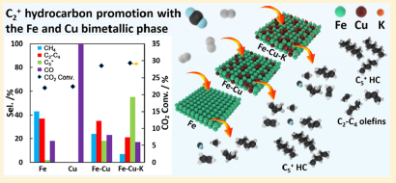

## 介绍

近年来，利用二氧化碳合成化学原料和液体燃料引起了人们的广泛关注。节能催化CO2转化在减少温室气体排放和依赖不可再生资源方面具有主要优势。如果CO2被用作单一的反应物，这种转化对能量的要求会很高；然而，如果能引入另一种具有较高吉布斯自由能的协同反应剂，例如氢，那么在热力学上就更容易了。因此，利用太阳能或风能等可再生能源生产的H2通过CO2加氢合成含氧化合物和碳氢化合物，是生产可持续化学原料和燃料的有前途的方法之一。轻烯烃（C2-C4）作为化学品和聚合物的基石具有重要意义；因此，开发选择性CO2加氢制轻烯烃的催化剂是非常可取的。

在CO2加氢生成碳氢化合物过程中可能发生三种反应，概述如下，并附有相应的焓（每CH2的ΔH0（598K）值计算为每N-C6H14的1/6），包括CO2直接加氢（CO2HY D）转化为碳氢化合物，逆水-气移（R WGS）和CO氢化（COHY D）转化为类似于所谓的Fischer-Tropsch合成物的碳氢化合物（FTS）。热力学上，CO2/CO在较低的反应温度下有利于烃类的合成。除了从CO2中产生碳氢化合物的直接反应途径外，间接途径RWGS FTS也是值得注意的。 因此，CO2加氢生成碳氢化合物也被认为是FTS的一种改性，FTS已有近一个世纪的历史。此外，二氧化碳加氢的催化剂组分类似于FTS，但被修正以最大限度地生产碳氢化合物。到目前为止，传统的FTS催化剂，如Fe、Co、Ni和Ru催化剂，已经被研究用于CO2加氢转化为碳氢化合物 。Ni和Ru催化剂主要产生CH4，只得到少量的C2烃。钴作为传统的FTS催化剂，已经发展了近一个世纪，表现出了优异的性能 有活力。然而，当使用CO2而不是CO作为养料时，Co基FTS催化剂对C2烃的生产表现出很小的活性，这可能是由于它们对RWGS的低活性所致。然而，铁基催化剂显示出CO2加氢生成C2烃的活性。这可能源于碳化物的形成和碱表面覆盖，从而促进碳-碳键的形成和链的生长。人们仍然致力于提高铁基催化剂的催化性能，以形成更高的碳氢化合物，例如加入促进剂和不同的载体。我们最近报道了Fe-Co双金属催化剂对选择性CO2加氢生为高级碳氢化合物的促进作用，K启动子的加入显著促进了C2烃的形成。在K-促进的Fe-Co双金属催化剂上，发现除CO2外，轻烯烃还可以来源于CO或类CO中间体，表明通过RWGS生成CO的重要性。还报告了通过CO2直接加氢生成C2烃的情况。

CO2加氢：

CO2+ 3H2↔ —(CH2 )—+ 2H2O

ΔH0(598K)= −128 kJ /mol-1

逆水-气移（R WGS）：

CO2+ H2↔CO+ H2O ΔH0(598K) = 38 kJ /mol-1

CO加氢:

CO+ 2H2↔—(CH2 )—+ H2O

ΔH0(598K)= −166 kJ /mol-1

在间接加氢路线中，CO与CO2之间的竞争是一个需要考虑的重要方面。由于热力学限制，CO分压在CO2/H2气氛中显得很低，这就转化为CO在催化剂表面的有限化学吸附，从而导致由于CO存在而形成碳-碳键的机会有限。铜基催化剂以其在水-气位移（WGS）和反水-气位移（RWGS）反应中的活性而闻名，与其他金属相比，不会导致CO2甲烷化。铜的RWGS活性提出了一种通过在Fe中加入Cu来提高碳覆盖率的策略。在双金属催化剂中，Cu本身不具有甲烷化能力，但能催化RWGS产生CO，而Fe组分可以促进CO加氢过程中的链生长。在较高的CO/Fe或CO/Cu化学吸附能方面，CO对Fe和Cu的吸附均强于CO2，这使得CO在这种情况下与CO2一起具有竞争力，从而使CO或在Cu上形成CO类中间体，在Fe上进入FTS。因此，由于表面COX*和链生长能力的提高，活性和C2烃的形成有望得到提高。相反，在以前的工作中已经讨论过一种不同的不经过CO的Fe-Cu双金属合金的反应途径，并可能导致PROM直接CO2加氢的作用。此外，启动子K是不可缺少的，因为它可以显著改善表面CO2的稳定性，从而通过增加表面覆盖来促进轻烯烃的形成。

本工作的重点是Fe和Cu结合对CO2加氢生成碳氢化合物的影响，包括轻烯烃（C2=-C4=）。为此目的，制备了一系列具有广泛Cu/（Fe+Cu）原子比（总金属负载量为15wt%）的Fe-Cu/Al2O3催化剂。通过比较考察，还研究了在催化剂上有和没有K启动子时添加K的效果。

## 实验部分

### 2.1催化剂的制备

以γ-氧化铝（SasolPU RALOX TH100/150）为载体，BET比表面积为139m2g-1，平均孔径为24nm，孔容为1.07mLg-1。采用含Fe（NO3）3·9H2O（Aldrich，99.99%）和Cu(NO3)2·2.5H2O（Alfa Aesar，≥98%)的水溶液，采用初始湿浸渍法制备了Fe-Cu双金属催化剂。当添加溶液的总体积相当于载体孔隙体积的90%时，调整浸渍液中Fe和Cu的浓度以获得所需的Cu/（Fe+Cu）原子比，同时将总金属（Fe+Cu）负载量保持在15wt%（支撑重量基础）。浸渍样品在333K旋转蒸发器中干燥2h，然后在383K的电烤箱中干燥3h。浸渍样品然后在673K的电炉中在流动的干燥空气（Ca）下煅烧2h（大约100mL（N TP）min-1）。Cu/（Fe+Cu）原子比在0.0~1.0范围内变化。为了比较，采用相同的方法制备了单金属催化剂。用两步法制备了K-促进催化剂民族方法。在第一步中，K2CO3（Sigma-Aldrich，≥99.0%）水溶液被浸渍到氧化铝载体上，并在旋转蒸发器中在333K下干燥2小时，然后在383K的电烤箱中干燥一夜。然后用Fe或Cu或混合溶液浸渍样品，在与未促进的物质相同的条件下干燥和煅烧.在本工作中制备的催化剂被表示为Fe-Cu（X）/K（Y）/Al2O3，其中X和Y分别代表Cu/（Fe+Cu）和K/Fe原子比。两种金属之间的“-”意味着两种前驱体的共浸渍，支撑物旁边的组分首先被浸渍。促进和未促进的单金属催化剂的金属负载量，如Fe/Al2O3、Cu/Al2O3、Fe/K（Y）/Al2O3、铜/K（Y）/Al2O3均固定在15wt%。此外，还制备了Fe（12）/Al2O3、Fe（7）/Al2O3和Fe（3.5）/Al2O3，其中金属负载量分别为12、7和3.5wt%（支撑重量基）。科尔雷斯波为了清晰起见，表1总结了不同组件的相应负载。为了更好地进行比较，根据文献，还制备了Fe-Co（X）/K（Y）/Al2O3催化剂，并进行了相同程序的测试。此外，还制备了另一种催化剂K（0.3）/Fe-Cu（0.17）/Al2O3，首先将Fe和Cu的硝酸盐负载在一起，然后干燥，然后浸渍负载K2CO3，以便进行比较考察K2CO3浸渍序列（Fe（NO3）3和Cu（NO3）2之前或之后）的影响。

2.2.物理特性测量

用Tri StarII分析仪（Micromeritics）测量了煅烧催化剂和Al2O3载体的物理性能。用氮气（N2）吸附/解吸等温线测定了催化剂的比表面积、孔体积和平均孔径，测定了所有样品（大约0.25g）在氮下脱气2流量在363K 1小时，473K，12小时后分析。采用Brunauer-Emmett-Teller（BET）法进行表面积计算，采用Barrett-Joyner-Halenda（B JH）模型获得孔隙体积和平均孔隙直径。

### 2.3.催化剂测试

在高压固定床流动反应器系统中对催化剂进行了测试。将约0.20g催化剂装入不锈钢反应器（内径=6m m）中，以非晶态SiO2（约0.48g，Davisil级62，粒径=75~250×10~6m）作为稀释剂以达到约7.0的纵横比。在活性测试之前，使用50mL（STP）min-1H2流（纯度>99.995%）在673K下还原催化剂2h，然后允许冷却反应温度为573K。通过进料气体，容量分数24vol%CO2/72vol%H2/4vol%Ar（纯度>99.995%）将系统加压至1.1MPa（GHSV=3600m L（ST P）g-1h-1）。用质量流量控制器和背压调节器调节这些气体的流量和压力。用计算机控制的气体采样器定期对气体产品进行采样，并通过两个在线GCs进行分析，其中Agilent3000微GC/TCD用于在线分析Ar、CO、CH4和用SRI8610CGC/FID分析气相烃产物。对气相产物的CO2转化率和时空产率（ST Y）进行了数值计算，得到的数值为16-18h。本文报告的活性数据基于每种催化剂至少三次分离运行，CO2转化率、CH4空间时间产率（STY）、COSTY和C2-C7STY的标准偏差<0.9%，分别为0.02、0.01和<0.01μmolg-1s-1。

表1.K-促进和非促进Fe-Cu/Al2O3催化剂的金属负载量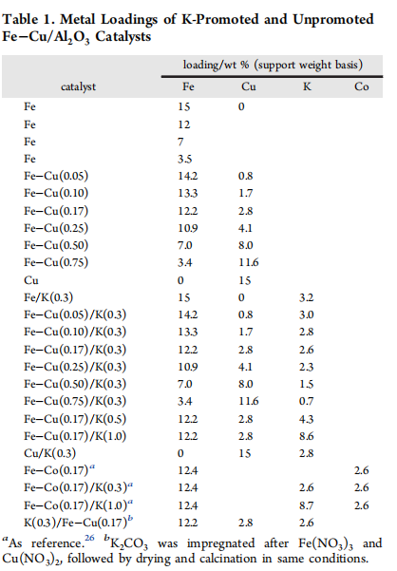

（作为参考。K2CO3在Fe（NO3）3和Cu（NO3）2之后浸渍，然后在相同条件下干燥和煅烧）

### 2.4.X射线衍射（X RD）

还原催化剂在H2流动下冷却到室温，然后在环境温度下用0.99vol%O2/He（纯度>99.999%）钝化，流速为30mL（ST P）min-1，持续5h为了保持还原金属相后，H2还原后，暴露在空气中。在装有TCD的微GC中观察到O2峰（O2的出水）的面积。作为催化剂钝化的检查标志，在4-5h后，O2峰面积变为常数。然后收集催化剂，然后表示为还原催化剂。

用具有CuKα（n=0.154059n m）辐射、固定狭缝入射（0.25°发散，0.5°反散射，标本长度10毫米）的PANalytical Empyrean X射线衍射仪收集还原催化剂的XRD图谱电子显微镜长度10毫米），衍射（0.25°反散射，0.02毫米镍滤波器）光学。采用前装法制备样品，将粉末样品压入石英零背置支架的空腔中。数据收集在45千伏和40毫安从30到90°（2θ）使用PIXCEL探测器在扫描模式和255个活动通道，持续时间为15分钟。对所得模式进行校正采用NIST（美国国家标准与技术研究所）640c硅，用美国加利福尼亚州利弗莫尔的MDI公司的Jade2010软件进行分析。

## 结果和讨论

### 3.1煅烧催化剂的物理性质

表2显示了煅烧Fe-Cu（X）/K（Y）/Al2O3催化剂的结构参数。少量Cu（X≤0.17）煅烧Fe和Fe-Cu催化剂的BET比表面积接近γ-Al2O3载体（139m2g-1）。更多的Cu导致BET比表面积的减小是一个普遍的趋势。在金属氧化物存在下，孔隙体积和平均孔隙的减小距离γ-Al2O3载体的距离是因为金属氧化物颗粒在孔隙中的分散。随着Fe-Cu（0.17）/K（Y）/Al2O3催化剂中K含量的增加，BET比表面积和孔容增大减少，而平均孔隙体积几乎没有变化。这种比表面积和孔隙体积的减少是由于钾覆盖了部分γ-Al2O3孔。

表2煅烧Fe-Cu（X）/K（Y）/Al2O3催化剂的物理性质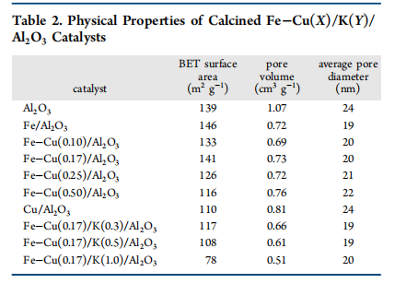

平均孔径

孔隙体积

BET法测比表面积

### 3.2 Fe-Cu组合的影响

表3总结了在573K和1.1MPa的CO2加氢条件下，采用广泛的Cu/（Fe+Cu）原子比测试的一系列Fe-Cu双金属催化剂的研究结果。表格1显示了Fe-Cu/Al2O3催化剂上CO2转化率随Cu/（Fe+Cu）原子比的变化。单独使用Fe（15wt%Fe载荷）的CO2转化率为22%，即在相同的反应条件下与文献一致。在产物中，选择性按以下顺序降低：CH4>C2>CO（见表3）。单独使用Cu的CO2转化率（即15wt%Cu负荷）与单独使用Fe的CO2转化率（22.4%）相似，但CO是唯一的产物。显然，Cu对RWGS是活跃的，正如预期的那样。当Cu和Fe结合在一起时，CO2转化率随着Cu含量的增加而增加。在原子比Cu/（Cu Fe）=0.17时达到最大值，但CO2转化率随着Cu含量的进一步增加而降低。图1中的星标点显示了Fe（12）、Fe（7）和Fe（3.5）在Fe-Cu（0.17）、Fe-Cu（0.5）和Fe-Cu（0.75）双金属催化剂中与Fe（12）、Fe（7）和Fe（3.5）相同的单金属Fe催化剂的CO2转化率。所有的比较表明，Fe-Cu双金属催化剂比相应的单金属Fe催化剂具有更高的CO2转化率，这也表明Fe-Cu双金属催化剂在活性上的协同促进作用得到了增强。活动上的运动。图2显示了未促进和K促进的Fe-Cu双金属催化剂的时间在流（TOS）剖面。随着时间推移，两种催化剂的CO2转化率均略有下降流动，但从16到50小时在流动范围内，下降率小于每小时0.1%。相反，CH4和CO的产率实际上都是恒定的，大约流动5-50小时。

表3 K促进和未促进Fe-Cu/Al2O3与单金属催化剂比较的CO2转化率和产物选择性

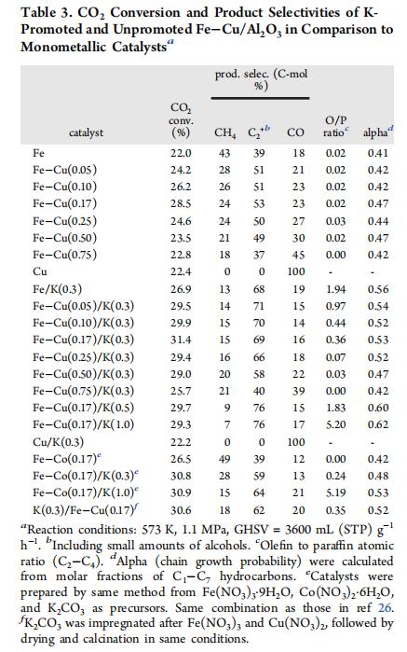

a反应条件：573K，1.1MPa，GHSV=3600mL（STP）g-1h-1。

.b包括少量酒精。

c烯烃与石蜡原子比（C2-C4）。

d从C1-C7烃的摩尔分数计算α（链生长概率）

e以Fe（NO3）3·9H2O、Co（NO3）2·6H2O和K2CO3为前驱体，采用相同的方法制备了催化剂，与参考文献26相同的组合。

f在Fe（NO3）3和Cu（NO3）2后浸渍K2CO3，然后在相同条件下干燥和煅烧。

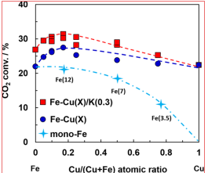

图1.Fe-Cu（X）/Al2O3和Fe-Cu（X）/K（0.3）/Al2O3催化剂上CO2转化率随Cu/（Cu Fe）原子比的变化

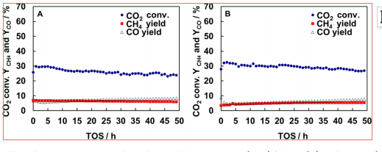

图2 Fe-Cu（0.17）/Al2O3（A）和Fe-Cu（0.17）/K（0.3）/Al2O3（B）的CO2转化率和产物产率的实时分布

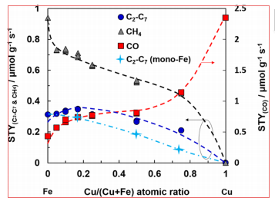

图3在Fe-Cu（X）/Al2O3催化剂上，Cu/（Cu Fe）原子比对CH4、C2-C7烃和COSTY的影响。

图3说明研究了Fe-Cu双金属催化剂中Cu含量对C2-C7烃、CH4和CO空时产率（S TY）的影响。C2-C7的STY与CO2转化率的变化趋势相同，并且在Cu/（Cu Fe）原子比为0.17的情况下最大；然而，CH4和CO表现出不同的成分依赖行为。铜负荷的增加对CH4有明显的抑制作用，同时CO也有促进作用。与单金属Fe催化剂（图中的星点）相比，Fe-Cu双金属催化剂（Fe负载量相同）具有较高的C2-C7烃空时产率。单独考虑Cu不能产生碳氢化合物，Fe-Cu双金属催化剂在较高的烃类合成中表现出较强的协同促进作用。同样，C2、CH4和CO的选择性也遵循与空时产率同样的趋势，与Fe相比，Cu和Fe的结合大大提高了C2烃形成的选择性（例如，53比39mol%，表3）。Anderson-Schulz-Flory 分配还考察了链增长，由此产生的α值如表3所示。在最佳组成（即Cu/（Cu Fe）=0.17）时，α值也最大化，表明Fe-Cu组合对碳链生长的促进作用。

此外，在类似的CO2转化水平下，Fe-Cu（0.17）在相同的反应条件下也表现出比Fe-Co（0.17）更高的C2选择性和链生长值（见表3）。因此，Fe和Cu的结合导致了CO2加氢对C2烃合成的显著促进作用。这种进展的一个可能原因是Cu的加入可能通过RWGS促进CO或类CO中间体的形成，从而提供了更多的C-C键生长的可能性。然而，Fe-Cu合金类物种的潜在形成可能为产生C2烃提供一种替代途径。

从CO2/H2中合成碳氢化合物的机理仍在争论中，并被一些研究认为是Fischer-Tropsch合成（FTS）的修正版本。一些文献表明，二氧化碳甲烷化是通过直接加氢过程进行的，以这种方式形成的甲烷占了大多数碳氢化合物的形成。一些报告中也考虑了通过CO2的直接加氢生成C2烃。在先前的一项工作中，我们考虑了在K-促进的Fe-Co催化剂上通过两步反应生成CO或类CO中间体a将CO2加氢为碳氢化合物的可能性这是第一步，然后通过FTS形成碳氢化合物。正如所讨论的，Cu催化剂可以表现为RWGS-活性组分，以提高CO2转化为CO或类CO中间体的转化率，而Fe可以作为C-C链生长的活性中心。更高的碳氢化合物。另一种可能是，Cu和Fe的结合可以产生类合金物种，并促进一种替代途径，而不需要通过CO作为中间体。

我们最近对Fe-Cu双金属催化剂的计算工作表明，在表面Cu覆盖水平为4/9的单层条件下，一种新的反应途径比Fe-Cu更受欢迎，这一途径导致了对C-C耦合的显著双金属促进作用，从而导致C2烃的合成。计算工作的主要结果是在铁罐中加入铜改变反应途径，使CO（在单金属Cu和Fe上）的形成和随后的CO氢化产生CH*（在Fe（100）上）是已被解决的主要途径，而双金属Fe-Cu催化剂不经过CO作为中间产物，导致了完全不同的途径，如下所示。

其中HCO*加氢至HCOH*为限速步骤：

CO*→ HCOO*→ HCOOH*→ HCO* →HCOH*

→CH*→ CH−CH*

其中HCOO*→H COOH*和HCO*→HCOH*步骤都有很大的障碍。

单金属Fe（100）表面的主要路径：

CO2*→CO*→ HCO*→ HCOH*→ CH*→ CH−CH2，

其中HCO*加氢生成HCOH*为限速步骤

这些先前的发现34，35与本实验工作有关的意义如下：（1）单金属Fe催化剂和双金属Fe-Cu催化剂在CO2加氢和C-C偶联反应中有明显不同的反应途径。（2）Fe-Cu双金属催化剂可以使CO2直接加氢生成更高的碳氢化合物而无需经过CO或者类似CO的中间体。

3.3 Fe-Cu催化剂的晶体结构

还原催化剂的XRD图谱如图4和5所示。在图4中，将Fe-Cu双金属催化剂与Fe和Cu单金属催化剂和γ-Al2O3载体进行了比较。随着Fe和Cu的负载，γ-Al2O3峰（图4a和5a）的强度显著降低。在图4b和图5b中，当2θ的40-50°范围内的区域被放大时，在2θ=42.2°，间距=2.14A的情况下，观察到Fe/Al2O3被还原生成的FeO。在44.4°处观察到间距=2.04A的单斜晶系Fe4O5（铁II和III的结合），这意味着Fe2O3的部分还原。在图4c中，在还原的Fe-Cu（0.17）/Al2O3催化剂中，FeO峰消失，而γ-Al2O3峰的左肩则变强。多个山峰叠加在这个肩膀上。反褶积后（图5c），在2θ=45°附近观察到一个新的峰，d间距=2.01~2.02A，这归因于Fe-Cu合金物种。与Fe（0.75）-Cu（0.25）、Fe（0.7）Cu（0.3）、Fe（0.6）Cu（0.4）和Fe（0.5）-Cu（0.5）相对应的布拉格角非常接近，在此阶段无法区分。此外，还原的Fe-Cu（0.5）/Al2O3在44.4°处也出现了一个小的肩部（图4d），但即使在反褶积后也没有出现明显的Fe-Cu合金峰（图5d）。对于还原的Cu/Al2O3，如图4e和5e所示，与Fe氧化物或Fe-Cu合金物种相比显示一个更大的铜晶粒尺寸

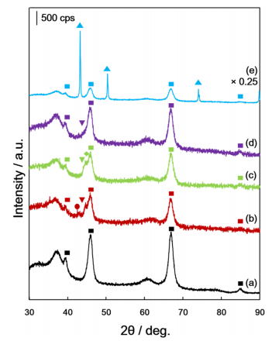图4.还原Fe-Cu（X）/Al2O3催化剂的XRD图谱

（A）γ-Al2O3载体，（B）还原Fe/Al2O3，（C）还原Fe-Cu（0.17）/Al2O3，（D）还原Fe-Cu（0.5）/Al2O3，（E）还原Cu/Al2O3。

符号：■γ-Al2O3；●FeO；●Fe4O5；●Fe（x）Cu（1-x）；●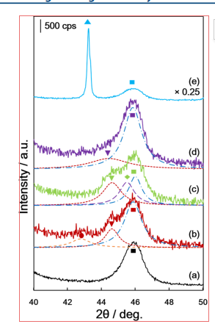

图5.还原Fe-Cu（X）/Al2O3催化剂的放大X射线衍射图

粗线表示原始图案，虚线表示反容图案：（a）γ-Al2O3载体，（b）还原Fe/Al2O3，（C）还原Fe-Cu（0.17）/Al2O3，（D）还原Fe-Cu（0.5）/Al2O3，（E）还原Cu/Al2O3。

符号：γ-Al2O3；●FeO；●Fe4O5；●Ce：Fe（X）Cu（1-x）；▲C：Cu0

3.4 K的添加效应

我们还研究了添加K对Fe-Cu双金属催化剂催化性能的影响。为了比较，图1中的所有Fe-Cu双金属催化剂都与启动子K结合，K/Fe原子比最初固定在0.3。图1和图6中的结果清楚地表明，在所有Cu/（Cu +Fe）原子比中，添加K的Fe-Cu比相应的未促进的Fe-Cu催化剂具有更高的CO2转化率。此外，与未促进的催化剂相比，C2-C7STY对促进催化剂也有类似的促进作用。如T所示可3，K的加入抑制了CH4的形成，同时增强了对C2烃的选择性，特别是对于轻烯烃（C2-C4），从烯烃/石蜡比和α值中都可以看出。如表3所示，我们观察到不同浸渍顺序的K2CO3和Fe和Cu亚硝酸盐制备的催化剂在CO2转化率和产物选择性方面几乎没有变化。

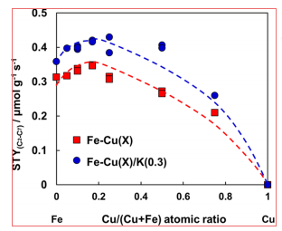

图6.Cu/（Cu Fe）原子比对Fe-Cu（X）/Al2O3和Fe-Cu（X）/K（0.3）/Al2O3催化剂上C2-C7烃STY的影响

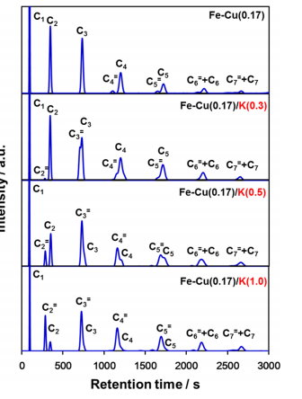

图7在K-促进和未促进Fe-Cu（0.17）/Al2O3催化剂上，CO2加氢的气相碳氢化合物的GC-FID色谱图

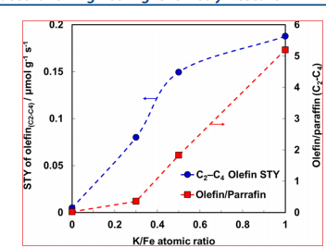

图8.Fe-Cu（0.17）/K（Y）/Al2O3催化剂上CO2加氢对C2-C4烯烃STY和O/P比的影响

在K/Fe原子比在0.0~1.0范围内变化的情况下，还考察了K装载量的影响。图7显示气相碳氢化合物在气相色谱-氢火焰离子检测器（GC-FID）色谱图中的分布与Fe-Cu（0.17）催化剂上K负载水平的关系。在K的较低负荷水平下，即Fe-Cu（0.17）/K（0.3），虽然石蜡仍占主导地位，但轻烯烃仍明显存在。当K/Fe原子比提高到0.5时，轻烃中选择性地产生C2-C4轻烯烃。进一步增加K的负荷（即K/Fe=1.0）显著增强了连接。烯烃生产达到C2-C4烯烃在轻烃中占主导地位的水平。当绘制轻烯烃（C2-C4）和相应的烯烃/石蜡比（O/P）的STY作为图8中K/Fe原子比的函数时，这种K负载依赖行为变得更加明显。显然，随着K/Fe原子比的增加，随着STY的增加，Fe-Cu双金属催化剂中K的加入显著促进了轻烯烃的形成。加，NS随K/Fe原子比的增加而增大。此外，当K/Fe原子比大于0.5时，C2-C4烯烃的生产占主导地位（O/P>1），在K/Fe=1.0时，其值甚至高达5.20。此外，这些K促进的Fe-Cu催化剂的相应α值表现出与C2-C4烯烃STY和O/P比相似的K负载依赖行为。.因此，轻烯烃（C2-C4）与K含量的相关性表明，K的加入可以提高C2-C4烯烃的产率，同时抑制石蜡的形成。

据报道，由于活性金属的部分覆盖，K可以调节表面对H2和CO2的吸附性能，这限制了生产 烯烃的加氢。因此，研究Fe-Cu组合和K的加入对不同反应物的吸附性能的影响是有意义的。

表3还包括K-促进Fe-Co催化剂的活性性能，并对相应的金属和启动子负载量进行了比较。与Fe-Co（0.17）/K催化剂相比，Fe-Cu（0.17）/K催化剂对C2烃的选择性较高，α值较高。值得注意的是，未促进或K（0.3）促进的Fe-Co（0.17）双金属催化剂比未促进或K促进的单金属Fe催化剂具有更高的转化率，但实际上牺牲了C2烃选择性，这再次证明了Cu添加Fe的显著优势，通过增加活性，同时保持或增加C2选择性。在保持或增加C2选择性的同时发挥作用。当K/Fe原子比超过0.5时，Fe-Cu基催化剂对C2烃和链生长具有较好的选择性和α值。这可归因于Fe中K的加入，这为C-C耦合提供了更高的碳物种表面覆盖，并同时进一步抑制了不理想的CH4形成与此同时。与我们以前工作中K-促进的Fe-Co催化剂相比，在相同的反应条件下，K促进Fe-Cu双金属催化剂在较高的K/Fe原子比（如≥0.5）下对C2烃合成具有较好的选择性。

## 4.结论

Fe和Cu在特定成分下的结合在CO2转化和C2烃形成中具有很强的双金属促进作用。在Fe中加入Cu可以成功地抑制不理想的CH4形成，同时促进CO和C2烃的形成。此外，XRD结果表明Fe-Cu（0.17）/Al2O3催化剂中形成了Fe-Cu合金。在Fe-Cu中加入K能极大地促进Fe-Cu双金属催化剂上富烯烃的C2-C4烃的产生。在相同的反应条件下，Fe-Cu/K催化剂对C2烃的合成具有优于Fe-Co/K催化剂的选择性。这些结果对于开发新的双金属催化剂和对涉及表面H/C比的机理，C-C键的形成，以及高烃合成的反应途径的基本理解至关重要。本研究还表明，Fe-Cu双金属催化剂上的反应途径与Cu单独和Fe单独的反应途径不同。